 | IMPARARE L’ITALIANO PER MIGLIORARE LA PROPRIA ISTRUZIONE E INTEGRAZIONE,  CONTINUARE GLI STUDI E CERCARE LAVORO.  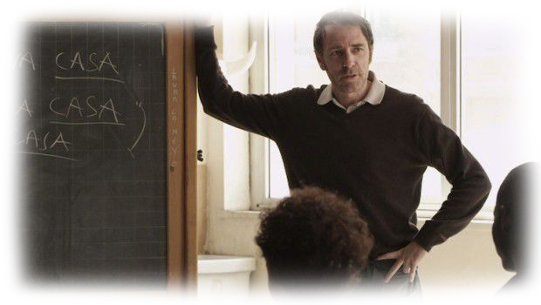  LICENZA DI SCUOLA MEDIA  Durata : da ottobre a giugno  Orario : mattina o pomeriggio  CORSI DI ITALIANO PER STRANIERI  Durata : da ottobre a maggio  LIVELLI : A1 - A2 – B1standard e cittadinanza  con possibilità di conseguire esame CELI e CILS  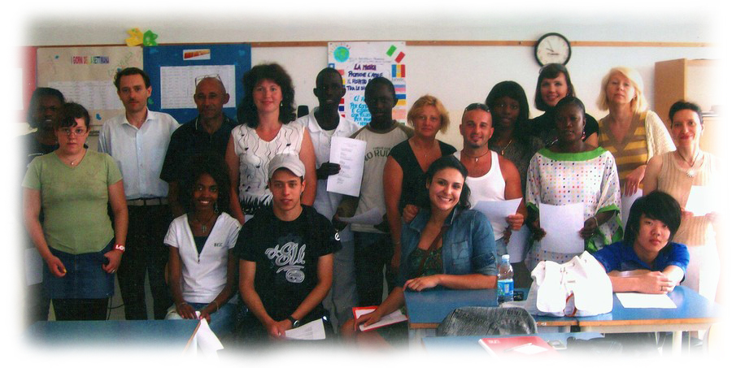  ORARIO: mattina o pomeriggio |  |   CPIA VENEZIA  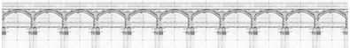  Centro Provinciale Istruzione Adulti  www.cpiavenezia.gov.it  SEDE DI MIRANO-SPINEA  Presso Patronato S.Pio X, Via Cavin di Sala n.7  30035 Mirano (VE)  SEGRETERIA DI MIRANO  lunedì, martedì, giovedì, venerdì  dalle 9.00 alle 13.00  mercoledì dalle 14.00 alle 18,30  Telefono: 041 0986258  Preiscrizioni sul sito internet:  www.cpiavenezia.edu.it  CPIA Centro Provinciale Istruzione adulti di Venezia  Viale San Marco n.67 - MESTRE - VENEZIA Tel 0418897830 Email:  VEMM161005@istruzione.it – Posta certificata:  _{VEMM161005@pec.istruzione.it}  Cod. Mecc.VEMM161005- cod. fiscale 90171460273
Learning Italian to improve your education and integration, to study or search a job.  LOWER CERTIFICATE OF  EDUCATION  from October to June,  time: morning-afternoon-evening  COURSES OF ITALIAN FOR  FOREIGNERS  from October to May  LEVELS: without education,  beginners, A1-A2-B1 –B1 citizenship with a chance  to obtain a CELI certificate  from Perugia University  TIME: morning ,afternoon,evening.  The courses of ITALIAN A2, with a  final exam and the Lower  Certificate of Education are  effective to request a LONG  RESIDENCE PERMIT.  (D.M. n° 134 del 04-06-2010)  __________________  Apprendre l’italien en vue d’améliorer sa propre éducation et intégration, de poursuivre les études ou chercher un emploi.  DIPLÔME D’ÉTUDES  SECONDAIRES  durée: d’Octobre à Juin  horarire: matin-après-midi – soir  COURS D’ITALIEN POUR LES  ETRANGERS  DUREE: octobre-mai  NIVEAUX: analphabètes, débutants,  A1-A2-B1 avec la 2iploma2ità de  poursuivre le certificat CELI certificate  de l’Université de Perugia  HORAIRE: matin, après-midi, soir.  Les cours de langue italienne au  niveau A2, avec examen final et le  2iploma d’études secondaires sont  valables pour la demande de PERMIS  DE SÉJOUR POUR LONG TERME  (D.M. n° 134 del 04-06-2010) |  | 学习意 大利语，，以便  提 高 自 己的 水  平和融合、继续教育或者找 一  个 工作  初中毕业  持续：从 十 月到六 月  时间：下午 – 晚上  为外国 人意大利语课程  时间：从 十 月到 十  二 月 / 从二月到五月  水平：文盲，初学者， A1 – A2 – B1与  有机会上 PERUGIA 的  CELI 大学  时间：上午，下午，晚上  为了长期居留意 大利语 A2水平的  课是承认的。  المركز القليمي الدائم (CPIA)  مدرسة أونجاريتي – سبينيا  ادرس اليطالية من أجل تحسين  المستوى التعليمي والتعايش، من أجل  إكمال الدراسة أو البحث عن فرصة عمل  شهادة إتمام التعليم الساسي (الشهادة  العدادية)  الفترة: من أكتوبر - يونيو  المواعيد:ظه ا را- مساء  دروس في اللغة اليطالية للجانب  الفترة من: أكتوبر- يناير / فبراير -مايو  المستويات: أميين، مبتدئين، A1 – A2 – B1  مع إمكانية الحصول CELI من جامعة بيروجا  على شهادة  المواعيد: صبا ا حا – ظه ا را- مساء  تجاوز دورات اللغة اليطالية لمستوى A2  وأداء المتحان النهائي للمستوى بالضافة  إلى شهادة إتمام التعليم الساسي  (الشهادة العدادية) تمكنك من التقدم  للحصول على  2010 ) تصريح -06- رقم 134 من 04 DM)  القامة طويل المدى طب ا قا للقانون |  |   CPIA VENEZIA  Centro Provinciale Istruzione Adulti  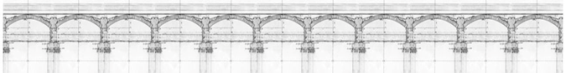  www.cpiavenezia.gov.it  SEDE DI MIRANO- SPINEA  Presso Patronato S.Pio X Via Cavin di Sala n.7  30035 Mirano (VE)  Telefono: 041 0986258  LICENZA DI SCUOLA  MEDIA per adulti  CORSI DI ITALIANO  PER STRANIERI  LIVELLO A1-A2-B1 standard e cittadinanza

